全等三角形（人教版）章节测试

- 基础达标训练：
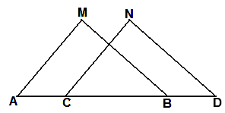
- 已知MB＝ND，∠MBA＝∠NDC，下列条件不能判定
△ABM ≌ △CDN的是（ C ）
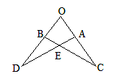
A. ∠M＝∠N B. AB＝CD C. AM＝CN D. AM//CN
- （2006年广东省）如图，若△OAD ≌ △OBC，且∠O = 65°，
∠C = 20°，则∠OAD = 95° 。
- (2006年湖北襄樊)如图所示，AB = AD，∠1 = ∠2，添加一个适当
的条件，使△ABC ≌ △ADE，则需要添加的条件是____AC=AE____.

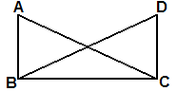
- 如图，在△ABC和△DCB中，AC＝DB，若不增加任何字母与辅助线，
要使△ABC ≌ △DCB，则还需要增加一个条件是 AB=DC 。

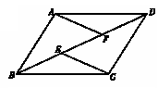
- (2006年福建省南平市) 如图，平行四边形ABCD中，BD是
对角线，E、F是BD上的点，且BE = DF，请写出图中一对
全等的三角形 △ABF ≌ △CDE 。

- 如图，已知在△ABE和△ACD中，AB = AC，要使△ABE ≌ △ACD，
还需添加一个条件，这个条件可以是 AD=AE __。

7.三角形中到三边的距离相等的点是( D )
A.三条边的垂直平分线的交点 B.三条高的交点 C.三条中线的交点
D.三条角平分线的交点
8.如图,在Rt△ABC中,∠C=90°AD的平分∠BAC, ∠BAD=20°,则∠B的度数为( D )
A. 40° B. 30° C. 60° D. 50°

9.如图, ∠C=90°,AD平分∠BAC交BC于D,若BC=5cm,BD=3cm,
则点D到AB的距离为( C )
A. 5cm B. 3cm C. 2cm D. 不能确定
10.如图,AB∥CD,PB平分∠ABC,PC平分∠DCB,则 ∠P= 90°

11.角平分线上的点到 角的两边的距离 相等.

12.如图,在△ABC中,∠C=90°,AC=BC,AD平分∠BAC交BC于D,DE⊥AB于E,且AB=5cm,则△DEB的周长为 6.5cm

- (2006年福建省泉州市)如图，在矩形ABCD中，E、F分别是BC、AD上的点，且BE = DF.
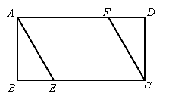
求证：△ABE ≌ △CDF.
证明：∵四边形ABCD是矩形
∴AB=CD ，∠B = ∠D=90°
在△ABE和△CDF.中
BE = DF （已知）
AB=CD
∠B = ∠D
∴△ABE ≌ △CDF.（SAS）
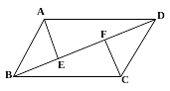
- (2006年福建省南安市) 已知：如图，在平行四边形ABCD中，BD是对角线，AE⊥BD于E，CF⊥BD于F。求证：BE = DF.

证明：∵四边形ABCD为平行四边形
∴AB=CD AB∥CD 在△ABE 和△CDF.中
AB∥CD AB=CD
∴∠ABE = ∠CDF ∠ABE = ∠CDF
∵ AE⊥BD CF⊥BD ∠AEB= ∠CFD
∴ ∠AEB= ∠CFD=90° ∴△ABE ≌ △CDF.(AAS)
∴BE = DF
- （2006年河北省）已知：如图，在△ABC中，AB = AC，点D、E在边BC上，且BD=CE．
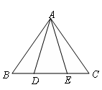
求证：AD=AE．
证明：∵ BD=CE 在△ABE 和△ACD中
∴BD+DE=CE+ED AB = AC
即BE = CD ∠B= ∠C
∵AB = AC BE = CD
∴ △ABC为等腰三角形 ∴ABE≌ △ACD
∴∠B= ∠C ∴AD=AE
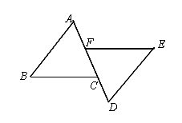
- （2006年北京市）已知：如图，AB∥ED，点F、C在AD上，AB = DE，AF = DC。
求证：BC = EF。
证明：∵AF = DC 在△ABC 和DEF中
∴AF+FC=DC+CF AB = DE
即AC = DF ∠A= ∠D
∵AB∥ED AC = DF
∴∠A= ∠D ∴ △ABC≌ △DEF (SAS)
∴ BC = EF
- 扩展与提高训练：
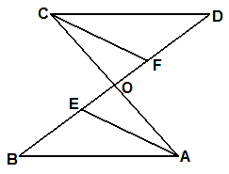
- 如图，AB//CD，AC与DB交于O点，且OA＝OC，AE//FC，
BE＝DF，则图中有 3 对全等三角形，
写出其中一对：△ ABO ≌△ CDO 。
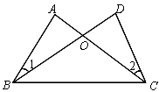
- (2006年甘肃酒泉)如图，已知．求证：。
证明：在△ABC 和DCB中 在△ABO 和DCO中
AB=DC AB=DC
AC=DB ∠A= ∠D
BC=CB (公共边) ∠AOB= ∠DOC
∴ △ABC≌ △DCB ∴ △ABO≌ △DCO
∴ ∠A= ∠D ∴
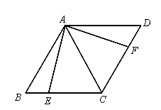
- (2006年湖南衡阳市)如图，菱形ABCD中，点E、F分别为BC、CD上的点，且CE = CF．
求证：AE = AF
证明：∵四边形ABCD为菱形 ∵BC=DC
∴AB=AD BC=DC CE = CF
在△ABC和ADC中 ∴BE=DF
AB=AD 在△ABE 和ADF中
BC=DC AB=AD
AC=AC ∠B= ∠D
∴ △ABC≌ △ADC BE=DF
∴ ∠B= ∠D ∴ △ABE≌ △ADF
∴ AE = AF
- （2006年云南省课改实验区）已知：如图，AB//DE，且AB = DE.
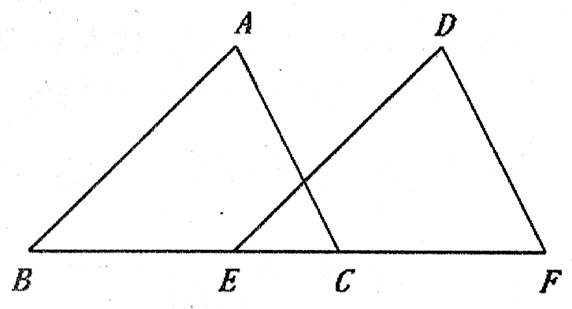
（1）请你只添加一个条件，使△ABC ≌ △DEF，
你添加的条件是 BE=CF .
（2）添加条件后，证明△ABC ≌ △DEF.
证明：∵BE=CF 在△ABC和DEF中
∴BE+EC=CF+EC AB = DE
即BC=EF ∠B= ∠DEF
∵AB//DE BC=EF
∴∠B= ∠DEF ∴△ABC≌ △DEF
- (2006年海南省) 如图，四边形ABCD是正方形，G是BC上任意一点（点G与B、C
不重合），AE⊥DG于E，CF∥AE交DG于F.在图中找出一对全等三角形，并加以证明；
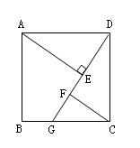
证明：∵四边形ABCD是正方形 ∴∠CFE=∠AED=90°
∴∠ADC=90° AD=DC 在△ADE和DCF中
∵AE⊥DG AD=DC
∴∠AED=90° ∠DAE=∠CDF
在△ADE中,∠DAE+∠ADE=90° ∠CFE=∠AED
在△DCF中,∠CDF+∠ADE=90° ∴△ADE≌ △DCF
∴ ∠DAE=∠CDF
∵CF∥AE
6、（2006年广西贵港市）如图所示，四边形是平行四边形，分别在的延长线上，且，连接分别交于点。
（1）观察图中有几对全等三角形，并把它们写出来；
A
H
F
B
C
G
E
D
（2）请你选择（1）中的其中一对全等三角形给予证明。
（1）答：共2对，△DEG≌ △BFH和△AEH≌ △CFG
（2）△DEG≌ △BFH
证明 ∵四边形是平行四边形 ∴∠DGE=∠FHB
∴AD∥CB AB∥CD 在△DGE和BFH中
∵AD∥CB
∴∠DEG=∠BFH ∠DEG=∠BFH
∵AB∥CD ∠DGE=∠FHB
∴∠FHB=∠HGC ∴△DEG≌ △BFH
又∵∠DGE=∠HGC
7、如图，已知AC=AB，∠1=∠2；求证：BD=CE
证明：∵AC=AB
∴△ABC为等腰三角形 ∴△BCE≌ △CBD
∠ABC=∠ACB ∴BD=CE
在△BCE和△CBD中
∠ABC=∠ACB
AC=AB
∠1=∠2
8、点M是等腰梯形ABCD底边AB的中点，△AMD和△BMC全等吗？为什么？
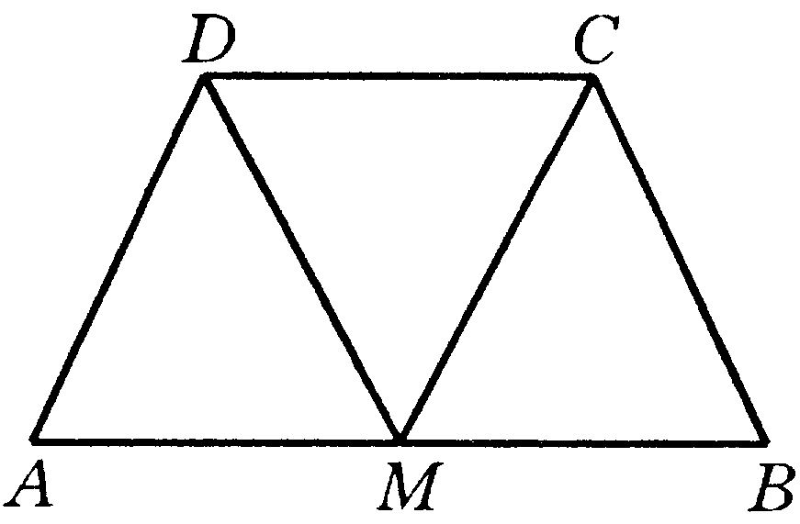
证明：∵四边形ABCD为等腰梯形
∴AD=BC
∠A=∠B
∵点M是等腰梯形ABCD底边AB的中点
AM=BM
在△AMD和△BMC中
AD=BC
∠A=∠B
AM=BM
∴△AMD≌△BMC(SAS)

9、已知：如图，AB∥CD，AB＝CD，BE∥DF；
求证：BE＝DF；
证明：∵AB∥CD ∵BE∥DF
∴∠A=∠C ∴∠BEO=∠CFO
在△ABO和△CDO中 在△BEO和△DFO中
∠A=∠C ∠AOB=∠COD
∠AOB=∠COD ∠BEO=∠CFO
AB＝CD BO=DO
∴△ABO≌△CDO ∴△BEO≌△DFO
∴BO=DO ∴BE＝DF
10、在△ABC中∠BAC是锐角，AB=AC，AD和BE是高，它们交于点H，且AE=BE；
（1）求证：AH=2BD；
（2）若将∠BAC改为钝角，其余条件不变，上述的结论还成立？若成立，请证明；若不成立，请说明理由；
（1）证明：∵AD是高
∴∠ADB=∠ADC=90°
在Rt△ABD和Rt△ACD中
AB=AC
AD=AD
∴Rt△ABD≌Rt△ACD
∴BD=CD
即 2BD=BC
在Rt△ABD中
∠EBC+∠C=90°
在Rt△ACD中
∠DA C+∠C=90°
∴∠EBC=∠DA C
在Rt△AEH和Rt△BEC中
∠EBC=∠DA C
AE=BE
∠AEB=∠BEC=90°
∴Rt△AEH≌Rt△BEC(ASA)
∴AH=BC
又∵2BD=BC
∴AH=2BD
（2）成立
在Rt△AHE和Rt△ACD中，先证∠ACD=∠AHE，再证Rt△AHE≌Rt△BCE(AAS)，得到AH=BC,得出AH=2BD。
11.如图,在△ABC中,AD是它的角平分线,AB=5cm,AC=3cm,则S_{△ABD}︰S_{△ACD}= 7.5︰3

12.已知∠ABC,M求作一个角,使它等于$\frac{1}{2}$∠BAC（要求用尺规作图，并写出作法）;
作法：1）以B为圆心，适当长为半径画弧，交BA与M,交BC于N。
2）分别以M,N为圆心，大于$\frac{1}{2}$MN的长为半径画弧，两弧在
∠ABC的内部交于点D。
3）画射线BD。射线BD即为所求。（图略）

13.如图,AD是∠BAC的平分线,DE⊥AB于E,DF⊥AC于F,且DB=DC,求证:BE=CF
证明：∵AD是∠BAC的平分线
DE⊥AB DF⊥AC
∴DE=DF
在Rt△DBE和Rt△DCF中
DB=DC
DE=DF
∴ Rt△DBE≌Rt△DCF
∴ BE=CF
14.如图,已知E是∠AOB的平分线上的一点,EC⊥OA,ED⊥OB,垂足分别为C、D，你能得到哪些结论？并证明你的结论。
结论：DE=CE
DP=CP
OD=OC
DC⊥OE
证明过程略

